בס"ד

אמיר חי תמר: 322879399

&

אורי שושנה : 324891134

דו"ח מיני פרויקט במבוא להנדסת תוכנה

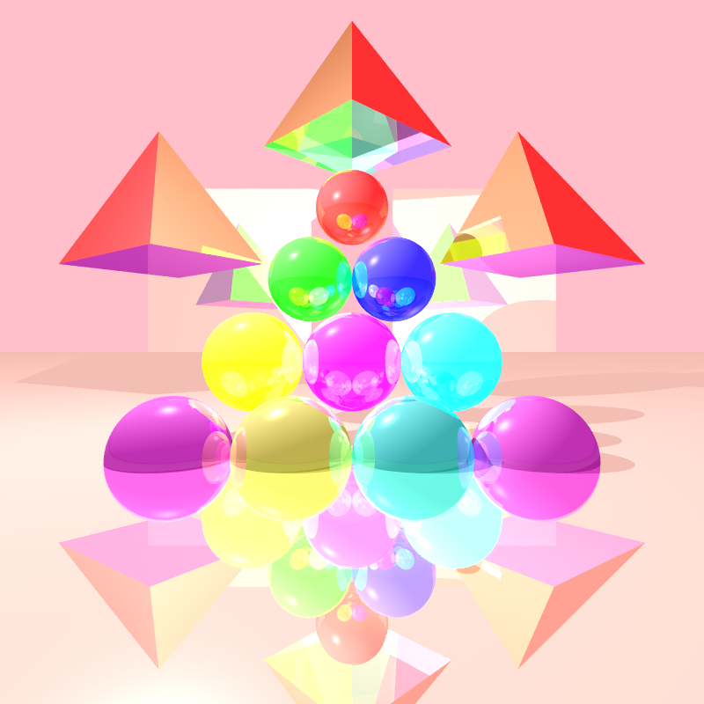

בס"ד

*שיפור תמונה:*

**Anti-aliasing**

**הבעיה:**

כמו שאפשר היה לראות , בכל התמונות שיצרנו תמיד היה מעין חספוס בשולי הצורות מה שהיה ממש צורם לעין וכמובן לא מספק איכות גבוהה במיוחד לתמונות שלנו.

**הפתרון:**

שליחת מספר רב של קרניים דרך הפיקסל (בפונקציה – construct rays) ושקלול הצבע החוזר מכל 'נקודות הפגיעה' (בפונקציה – trace rays ) וכך זה יוצר מראה הרבה יותר חלק ככל ששולחים יותר קרניים.

בס"ד

לפני ה Anti-aliasing



אחרי ה Anti-aliasing

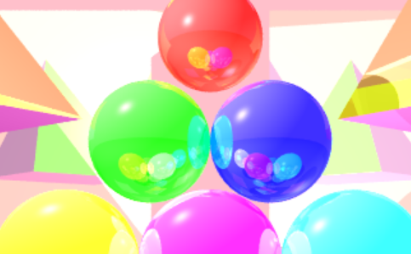

בס"ד

***שיפור ביצועים:***

**Adaptive Super Sampling**

**הבעיה:**

כאשר הרצנו את הסצנה עם השיפור תמונה של ריבוי קרנים זה יצר מצב שזמן ההרצה היה גבוה מאד (ככל ששלחנו יותר קרנים הזמן רק עלה) וזה ברור מאליו משהו שהיינו רוצים ליעל שיהיה יותר מהיר לקבלת התמונה שלנו.

**הפתרון:**

בפרויקט, שיטת `AdaptiveSuperSamplingRec` מיישמת דגימת-על אדפטיבית. היא מקבלת כקלט את נקודת המרכז, הרוחב והגובה של פיקסל, יחד עם פרמטרים אחרים ככה זה עובד:

1. השיטה הראשונה בודקת אם הפיקסל קטן מפי שניים מהגודל המינימלי. אם כן, הוא עוקב ישירות אחרי קרן דרך הפיקסל ומחזיר את הצבע שנוצר.

2. אם הפיקסל גדול מהגודל המינימלי, השיטה מחלקת את הפיקסל לארבעה תת פיקסלים על ידי לקיחת הפינות ונקודות המרכז. הוא מחשב את הקרניים עבור תת-פיקסלים אלה ועוקב אחריהם כדי לקבל את הצבעים שלהם.

3. הוא בודק אם תת-פיקסלים כבר נדגמו בעבר כדי למנוע יתירות. אם תת-פיקסל לא נדגם, הוא מוסיף אותו לרשימת נקודות המרכז הבאות ומבצע דגימת משנה נוספת.

4. אם לכל תת הפיקסלים יש אותו צבע ויש יותר מצבע אחד, זה מחזיר את הצבע כתוצאה הסופית.

5. אם לתת-פיקסלים יש צבעים שונים או שיש רק צבע אחד, השיטה קוראת לעצמה באופן רקורסיבי עבור כל תת-פיקסל וצוברת את הצבעים.

6. לבסוף, הוא מפחית את הצבע המצטבר על ידי חלוקתו במספר תת-פיקסלים ומחזיר את התוצאה כצבע של הפיקסל המקורי.

טכניקת דגימת העל האדפטיבית מאפשרת עיבוד מדויק ויעיל יותר על ידי מיקוד משאבי חישוב באזורים הדורשים דגימה נוספת.

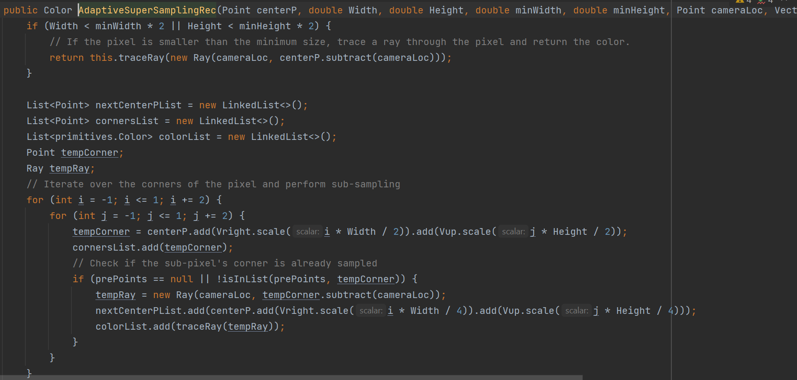

כהמחשה לכמה השיפור היה יעיל נראה את הזמני ריצה שהיו לסצנה שלנו 10*10 קרניים ששלחנו לכל פיקסל עם השיפור וללא השיפור

ללא AdaptiveSuperSamplingRec

3 דקות ו 56 שניות

עם ללא AdaptiveSuperSamplingRec

22 שניות בלבד!! 🤯